FICHA FORMATIVA DE MATEMÁTICA | 7 | CAPÍTULO 7
Nome _______________________________________________________________ N.º _____ Turma: _____ Data: ____/ ____/ ____
Avaliação _______________________ O Professor ________________________ Enc. de Educação ________________________

Lê atentamente todas as questões e apresenta todos os cálculos que efetuares.
1. Completa a tabela seguinte indicando, para cada caso, se se trata de uma variável quantitativa ou qualitativa.
Tipo de variável
Número de pessoas que estão no cinema
Desporto preferido
Idade dos alunos da turma

2. Realizou-se um estudo a 500 pessoas que estavam num concerto. A sondagem foi aplicada a 25 pessoas e consistia nas seguintes questões:
• Idade;
• Género;
• Peso;
• Profissão;
• Habilitações académicas;
• Número de pessoas do agregado familiar.
2.1. Das variáveis observadas diz quais são:
a) quantitativas;

b) qualitativas.

2.2. Indica:
a) a população em estudo;

b) a unidade estatística do estudo;

c) a amostra em estudo e a sua dimensão.
3 | 2 | 7
4 | 0 | 0 | 3 | 5 | 8
5 | 5 | 5 | 5 | 9
7 | 0 | 0 | 3 | 5
3. Considera o diagrama de caule-e-folhas que mostra o número de funcionários de 15 empresas, das 50 que existem no distrito de Leiria.
3.1. Classifica a variável em estudo.
3.2. Indica:
a) a população em estudo.
3 | 2 | significa 32
b) a amostra em estudo e a sua dimensão.
c) o número de funcionários da empresa com menor número de funcionários.
3.3. Quantos funcionários tem a empresa com maior número de funcionários?
3.4. Determina o número de empresas com um número de funcionários:
a) inferior a 50;
b) igual a 55;
c) superior ou igual a 70.
3.5. Determina:
a) os extremos;
b) a moda da distribuição.
3.6. Calcula a amplitude do número de funcionários das empresas.

4. Considera o seguinte conjunto de dados.
3, 2, 5, 9, 1, 2
Determina:
4.1. os extremos;
4.2. a amplitude;
4.3. a moda;
4.4. a média.

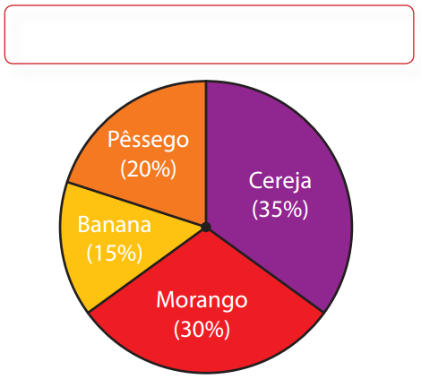
5. Considera o gráfico circular ao lado, em que estão registados os frutos distribuídos ao almoço na cantina de uma escola.
5.1. Dá um título ao gráfico.

5.2. Sabendo que o total de frutos é igual a 200.
Determina o número de:
a) cerejas;
b) pêssegos;
c) bananas;
d) morangos.

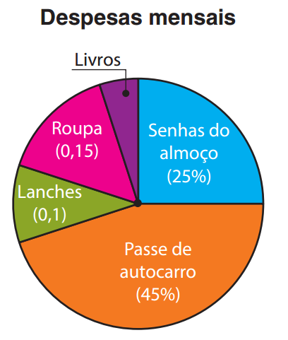
6. A Luísa construiu o gráfico circular ao lado em que está representada a distribuição das suas despesas mensais.
6.1. Determina a percentagem de gastos:
a) em roupa;
b) em lanches;
c) em livros.

6.2. Determina o valor da mesada da Luísa, sabendo que gasta, mensalmente, 10 euros em lanches e não lhe sobra dinheiro.

